**细胞影像平台全内反射荧光显微镜培训通知**

全内反射荧光显微镜(TIRFM, Total Internal Reflection Fluorescence Microscopy）利用全内反射产生的消逝波激发样品，从而使样品表面数百纳米内的荧光基团受到激发，产生荧光信号。与传统荧光照明技术相比，TIRFM技术极大的改善了图像的信噪比，从而可以观察到样品表面甚至单分子的活动情况。

培训仪器：全内反射荧光显微镜(TIRFM）

培训内容：全内反射荧光显微镜基本原理，活细胞系统设置，TIRF角设置，多通道图片拍摄，时间序列设置等

培训时间：2019年11月29日（周五）9:00--11:00

培训地点：清华大学郑裕彤医学楼E225

联系电话：010-62772736/83170 陈老师

报名方式：

点击链接http://imagingcorefacility.mikecrm.com/WYjaRaR

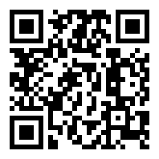或扫描二维码

注：

1、培训费用：校内免费，校外收费。

2、本学期细胞影像平台会根据用户需要提供多次小型上机培训，为保证培训效果，每次培训人数上限为5名，报完为止。

细胞影像平台

蛋白质研究技术中心